Jueves
05
de mayo

Tercero de primaria
Lengua Materna. Español

Para comprender mejor: Leer y resumir

Aprendizaje esperado: elabora resúmenes.

Énfasis: elabora resúmenes de información adecuadamente.

¿Qué vamos a aprender?

Conocerás qué es un resumen y a realizar uno correctamente.

Pero antes debes recordar que en la clase pasada conociste el tipo de contenido que tienen los periódicos. También aprendiste que el periódico está dividido en diversas secciones.

Recuerdas que conociste que en los periódicos puede haber secciones como la de Espectáculos, Cultura, Política, Infantil, Deportes, entre otras más.

También que las noticias están conformadas por las notas periodísticas, entrevistas, reportajes, fotografías y hasta anuncios.

Es bueno lo que has recordado para aprender mucho más el día de hoy.

Vamos a iniciar con un juego que se llama “Une y reconoce” que consiste en unir con una línea los títulos de algunas noticias en la columna de la izquierda, y en la columna de la derecha aparecerán las fotografías que las ilustran.

¿por qué las oraciones no tienen punto? Porque los títulos no llevan punto. Es para darle más espacio a las letras y que llame más la atención.
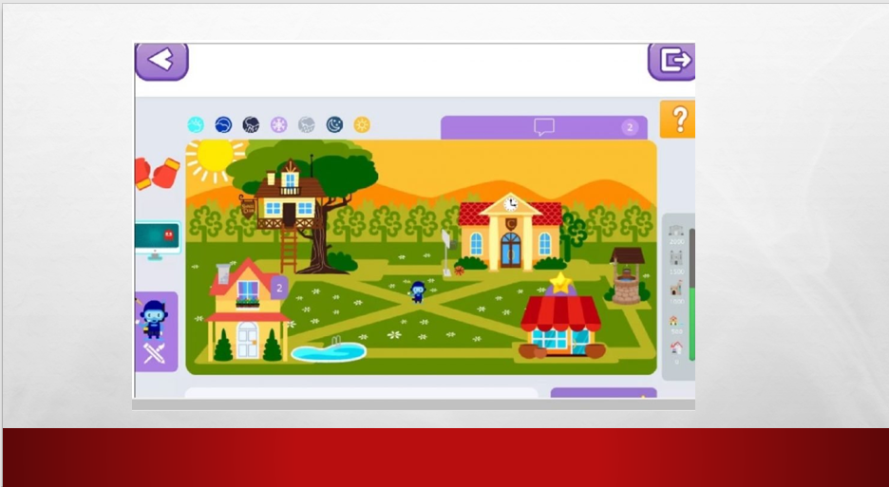
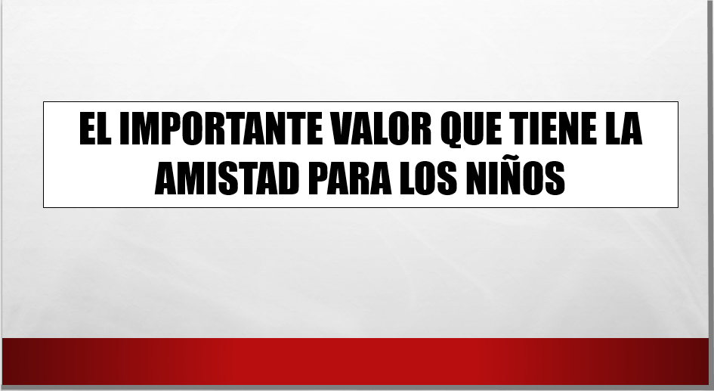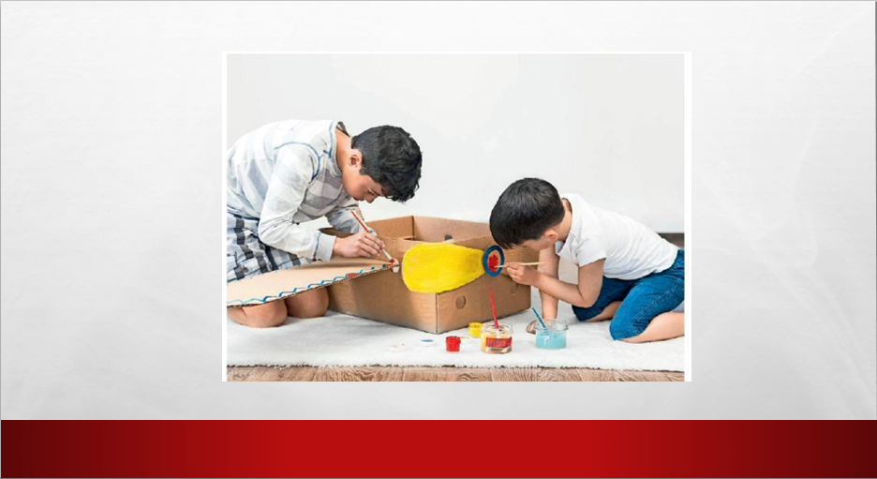
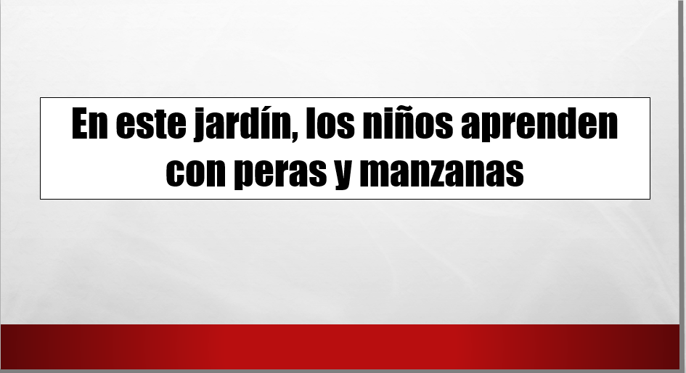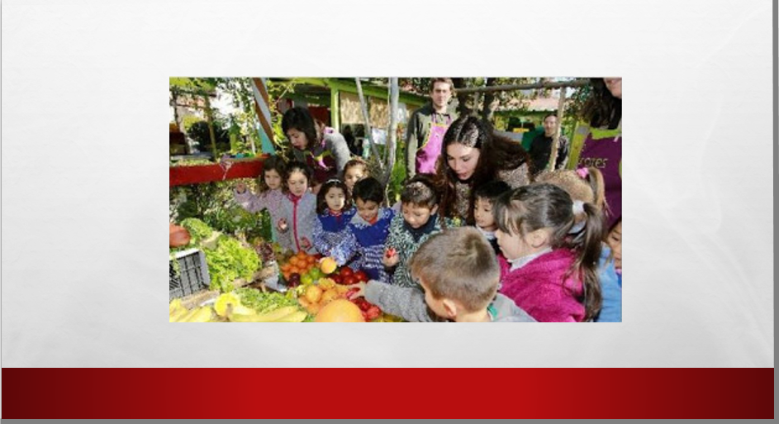
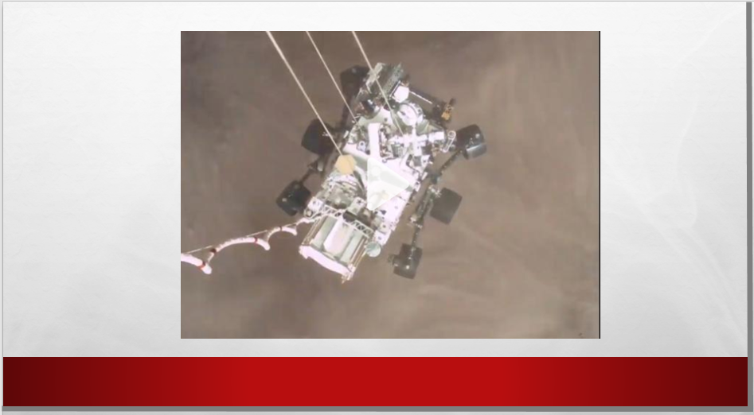
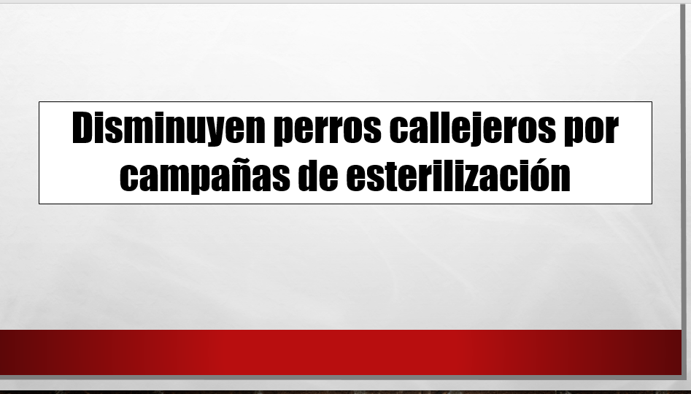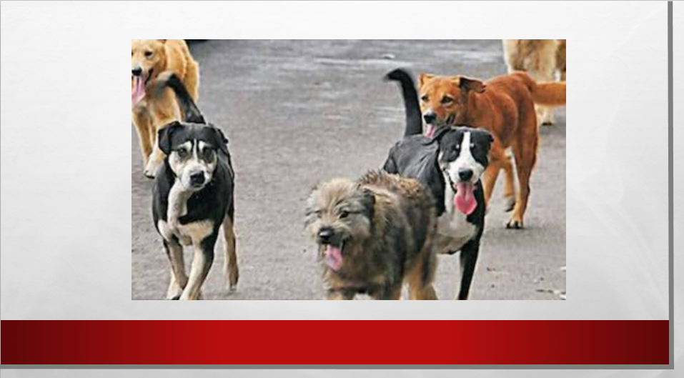

Al concluir la actividad te darás cuenta que, en ocasiones, solo con ver la imagen o la fotografía, acompañada del título de la noticia, podemos tener una idea general sobre lo que tratará la noticia que vamos a leer.

Para conocer a detalle la nota informativa, es necesario leerla completa.

¿Qué hacemos?

Es muy interesante leer notas informativas para estar al tanto de lo que pasa a nuestro alrededor y en el mundo.

El periódico impreso fue durante mucho tiempo, el principal medio para leer y difundir las notas informativas, hoy en día, hay también fuentes digitales de información y la televisión que también difunde notas informativas.

Por ejemplo, en internet los periódicos tienen su página web. También en las redes sociales y en mi teléfono tengo una aplicación que recibe notas informativas a diario.

te encantará la siguiente reflexión que salió en la Editorial. Ahí el director o los redactores del periódico, expresan sus opiniones. ¿Me ayudas a leerla?
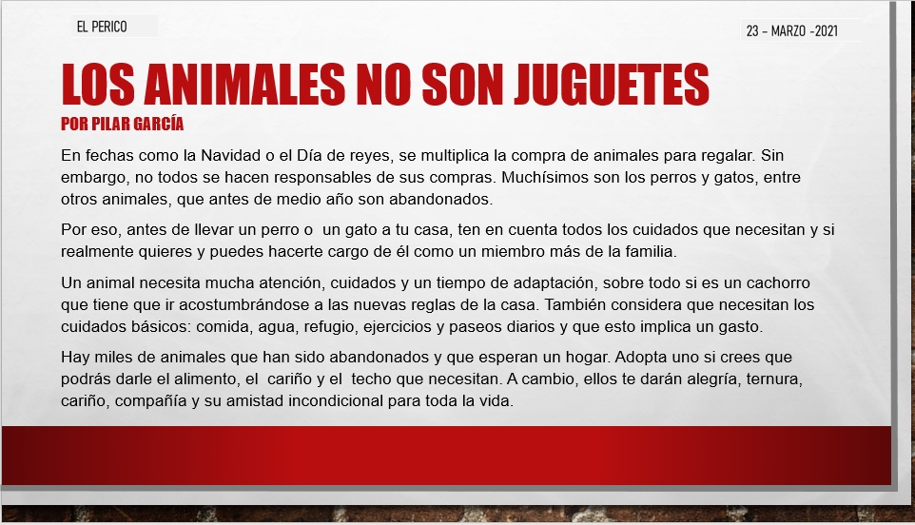

¿Qué fue lo que te llamó la atención de la Editorial?

A mí me desagradó saber que hay personas que lamentablemente abandonan a sus mascotas, eso es muy triste. Pero también es bueno saber que las personas que realmente quieren una mascota brindan los cuidados necesarios para mantenerlas y, hay gente que se toma con seriedad la decisión de tener una mascota.

Pudiste identificar ideas importantes de la nota

Debes de identificar y subrayar las ideas principales de la nota. Dejaremos fuera las ideas de apoyo.

Fíjate en el título. Este nos dice lo que el autor quiere dar a conocer, así que recuperaremos las oraciones que nos lleven a esa conclusión, ¿De acuerdo?

Muy bien, iremos diciendo una idea principal cada una,

“Se multiplica la compra de animales para regalar”.

“No todos se hacen responsables de sus compras”.

“Un animal necesita mucha atención, cuidados y un tiempo de adaptación”

¿Ves cómo todo nos va llevando a comprender el título

“Los cuidados básicos son comida, agua, refugio, ejercicios y paseos diarios y que esto implica un gasto”. Definitivamente hay que pensar en todo eso antes de recibir una mascota en casa.

Definitivamente. Esa es justamente la última idea: “Adopta uno si crees que podrás darle el alimento, el cariño y el techo que necesitan”. Ya están seleccionadas las ideas principales.
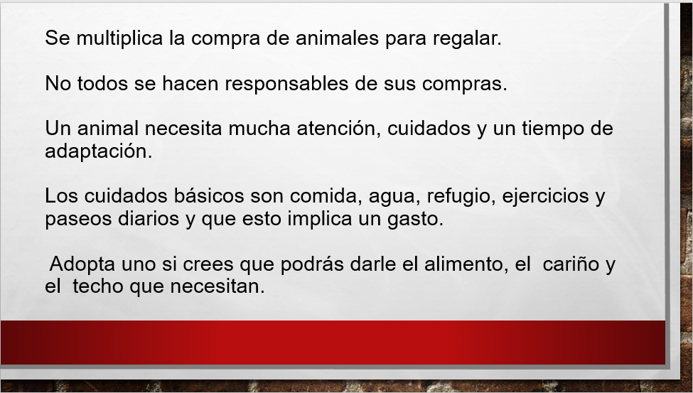

Ahora puedes ver las ideas que subrayaste y seleccionaste, pero siento que es más una lista de ideas que una nota informativa.

Para entender mejor el resumen, debemos de utilizar palabras que sirvan para conectar las ideas que seleccionaste. ¿En dónde crees que haga falta un nexo?

Entre una idea y otra. y también necesitaremos algunas frases que nos den un contexto, es decir, que ubiquen cada idea dentro de la idea general de la nota y que le den sentido al resumen.
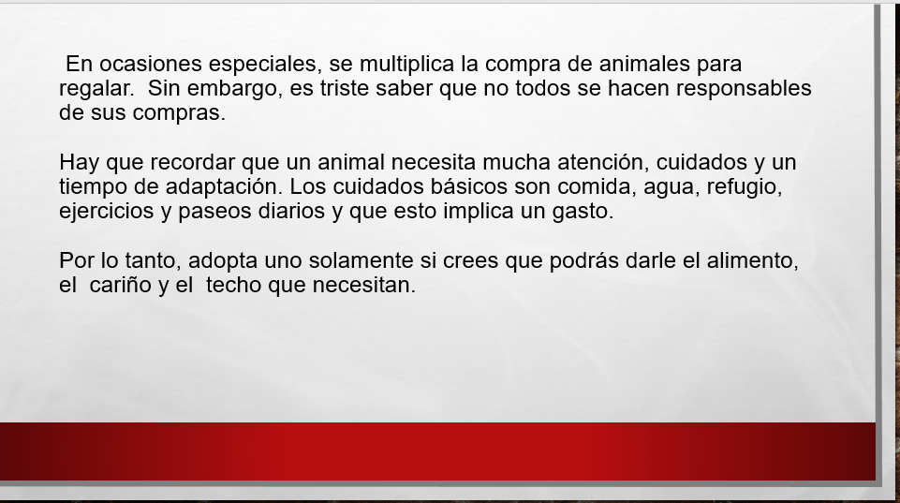

Con estas pocas palabras En ocasiones especiales, sin embargo, por lo tanto y solamente. le da lógica al texto y relaciona unas ideas con otras, sin cambiar las palabras del autor o autora de la nota, y, sobre todo, sin cambiar su sentido. Ahora ya puedes compartir tu resumen con los demás que no tuvieron tiempo para leer la nota completa.

El reto de hoy:

Ahora, como forma de reto te invito a realizar en tu cuaderno tu propio resumen en casa, de alguna nota informativa que llame tu atención.

Y recuerda que, si necesitas recordar los pasos a seguir para elaborar correctamente tu resumen, puedes consultar la pág. 99 de tu LTG.
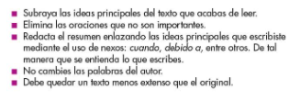

Si te es posible consulta otros libros y comenta el tema de hoy con tu familia. Si tienes la fortuna de hablar una lengua indígena aprovecha también este momento para practicarla y platica con tu familia en tu lengua materna.

¡Buen trabajo!

Gracias por tu esfuerzo.

Para saber más:
Lectura

https://www.conaliteg.sep.gob.mx/primaria.html

